РЕСПУБЛИКА ТАТАРСТАН  С О В Е Т  Нижнекамского муниципального района  423570, г.Нижнекамск, пр.Строителей,12  факс (8555) 41-70-00, тел.42-41-41 | ТАТАРСТАН РЕСПУБЛИКАСЫ  Түбән Кама муниципаль районы  С О В Е Т Ы  423570, Түбән Кама шәһәре, Төзүчеләр пр., 12  факс (8555) 41-70-00, тел.42-41-41
Р Е Ш Е Н И Е | К А Р А Р
№ __ | __ апреля 2017 года
Проект

О внесении изменений в Правила землепользования и застройки
муниципального образования «Нижнеуратьминское сельское поселение»
В соответствии со статьей 33 Градостроительного кодекса Российской Федерации, Уставом Нижнекамского муниципального района, в целях обеспечения прав и законных интересов правообладателей недвижимости и лиц, желающих приобрести права владения, пользования, распоряжения объектами недвижимости, Совет Нижнекамского муниципального района
РЕШАЕТ:
- Внести в графическую часть Правил землепользования и застройки Нижнеуратьминского сельского поселения Нижнекамского муниципального района Республики Татарстан, утвержденных решением Совета Нижнеуратьминского сельского поселения от 5 марта 2013 года № 4, следующее изменение: зону Ж-2 «Зона садоводств и дачных участков» заменить на зону Ж-1 «Зона застройки индивидуальными жилыми домами» (приложение).
- Опубликовать настоящее решение на официальных сайтах Нижнекамского муниципального района и Нижнеуратьминского сельского поселения.
- Разместить настоящее решение в Федеральной государственной информационной системе территориального планирования Российской Федерации (ФГИС ТП РФ).
- Контроль за исполнением настоящего решения возложить на постоянную комиссию по строительству, землеустройству, жилищно-коммунальному хозяйству и транспорту.

Глава Нижнекамского
муниципального района А.Р. Метшин

Приложение
к решению Совета Нижнекамского
муниципального района
от __ апреля 2018 года № __
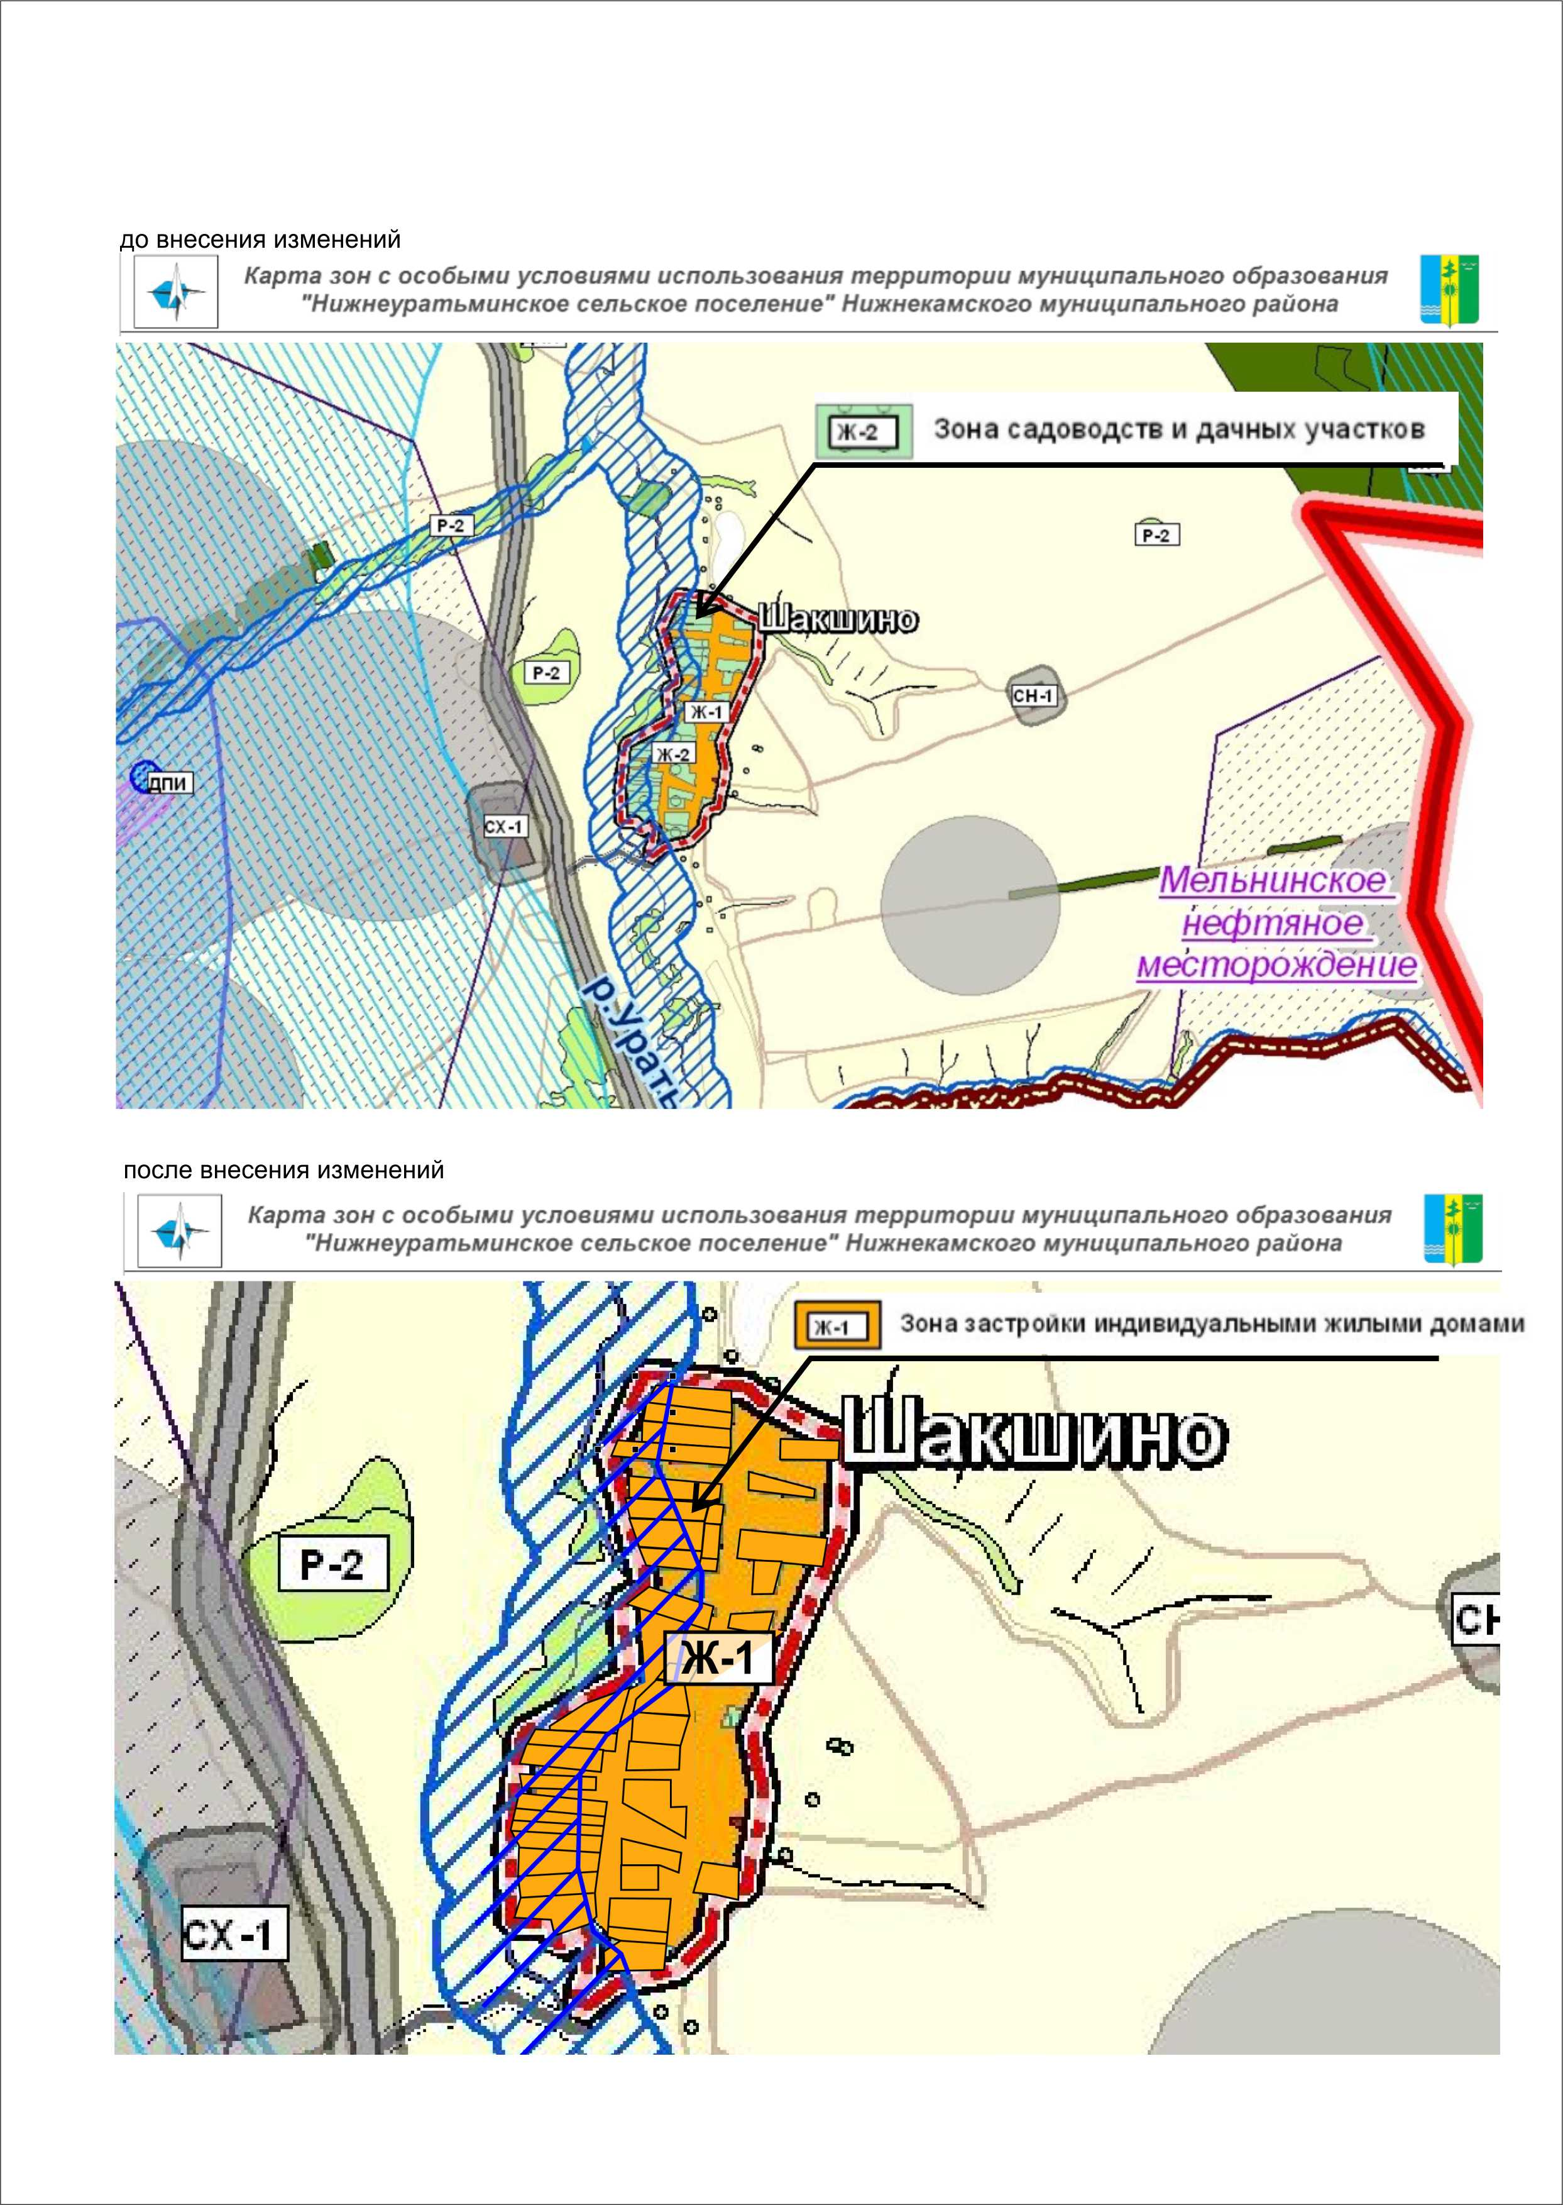

Заместитель Главы Нижнекамского
муниципального района Э.Р.Долотказина

